**Banco Agrario inauguró sucursal BAC Más Cerca en Ubaque, Cundinamarca**

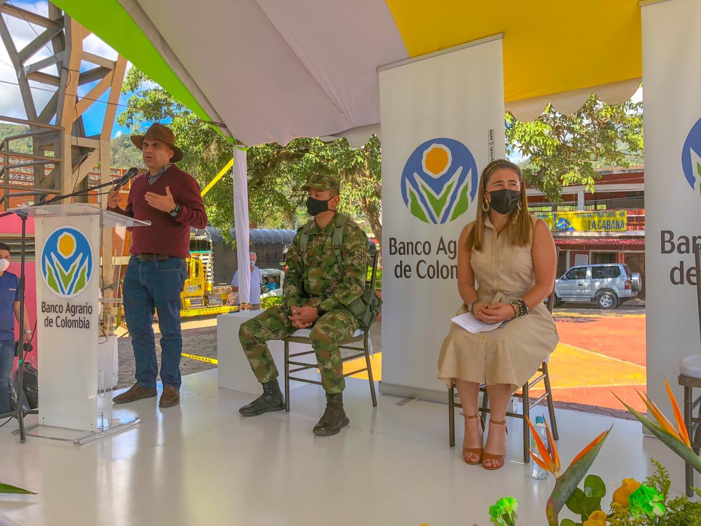

**Ubaque, Cundinamarca, 2 de junio de 2021 (@BancoAgrario).** Continuando su plan de expansión para llevar sus servicios a más colombianos en todas las regiones del país, el Banco Agrario inauguró hoy una nueva sucursal BAC Más Cerca (oficina ligera) en el municipio de Ubaque, Cundinamarca, a través de la cual atenderá una población cercana a las 8.000 personas en las zonas rural y urbana.

Con esta inauguración, el Banco Agrario completa una red de 789 oficinas tradicionales y 99 oficinas livianas BAC Más Cerca y se consolida como la entidad financiera con mayor presencia en el territorio nacional.

“*Este es un hito muy importante para el municipio, porque el hecho de tener una presencia física del Banco Agrario va a ayudar muchísimo a la irrigación de crédito, no solo en la ruralidad sino en otros sectores de la economía de Ubaque, y porque el crédito juega un papel fundamental para el desarrollo económico y los proyectos de vida de las personas. El Banco Agrario es el banco de desarrollo que se ocupa de darle crédito a muchas capas de la población, en especial a los pequeños productores agropecuarios; esa es la razón de ser del Banco Agrario*”, aseguró el presidente de la Entidad, Francisco José Mejía.

Además de acceder a líneas de crédito especiales para cada una de sus necesidades, con subsidios del Gobierno Nacional y con condiciones especiales para ayudarlos en su reactivación, los habitantes y clientes del municipio pueden realizar en la nueva oficina: consignaciones a cuentas corrientes, cuentas de ahorro y convenios; retiros con tarjeta débito; pago de tarjetas de crédito propias y Visa de otros bancos; y apertura de cuentas.

.

Los principales productos que mueven la economía de Ubaque, una población localizada a 56 kilómetros de Bogotá y conformada por 21 veredas, son los cultivos de papa, tomate, habichuela, zanahoria, cebolla, tomillo, pimentón y pepino. También hay presencia de ganadería de leche, doble propósito y ceba bovina.

La nueva oficina BAC Más Cerca está ubicada en la Carrera 3 No. 2-46, en las instalaciones de la Alcaldía municipal, y atiende al público de martes a viernes entre 8:00 A.M. y 12:00 M. y en las tardes de 1:00 P.M. a 4:00 P.M, en tanto que sábados y domingos abrirá sus puertas entre las 8:00 A.M. y las 12:00 del mediodía.

**Balance del Banco en Bogotá y Cundinamarca**

A propósito de esta inauguración, el presidente Mejía hizo un balance de la gestión del Banco en el departamento de Cundinamarca, en el que se destacan los siguientes resultados:

Durante los primeros 5 meses del año este Departamento, al igual que el Banco a nivel nacional, registró un balance positivo en materia de acompañamiento y apoyo al campo, que se refleja en desembolsos totales por $499.061 millones y un crecimiento del 39,5% en los desembolsos realizados a la cadena agropecuaria del departamento, pasando de $196.446 millones en los primeros cinco meses del 2020 a $273.964 en el mismo periodo del 2021.

En cuanto a los desembolsos a pequeños y medianos productores, el crecimiento fue del 37,3 % pasando de $108.976 millones entre enero y mayo de 2020 a $149.638 millones en el 2021.

Finalmente, a través del programa de crédito Avanza Colombia, creado el año pasado con condiciones especiales para las personas y empresas de diferentes sectores de la economía afectadas por la pandemia, han sido desembolsados $106.325 millones, de los cuales el 61% fue para micro y pequeñas empresas y trabajadores independientes.

**Asistentes a la Inauguración**

El acto de inauguración de la oficina contó con la presencia de autoridades locales como la alcaldesa municipal, Aída Liliana Velásquez; el intendente de la Policía, Oscar Mauricio Sánchez; el Sargento del Ejército, Andrés Betancur y el párroco José Saúl Cano.

Por parte del Banco asistieron el presidente de la Entidad, Francisco Mejía; el vicepresidente de Operaciones, César León, la gerente de la Regional Bogotá, Sandra Sedán; la gerente Comercial, Diana Rodríguez; el gerente Zonal, Aníbal Zapata; y los directores de las oficinas de Fómeque y Choachí, Leonardo Páez y Luz Stella Díaz, en su orden.

Oficina de Comunicaciones

[prensa@bancoagrario.gov.co](mailto:prensa@bancoagrario.gov.co)

3125868875-3108257181